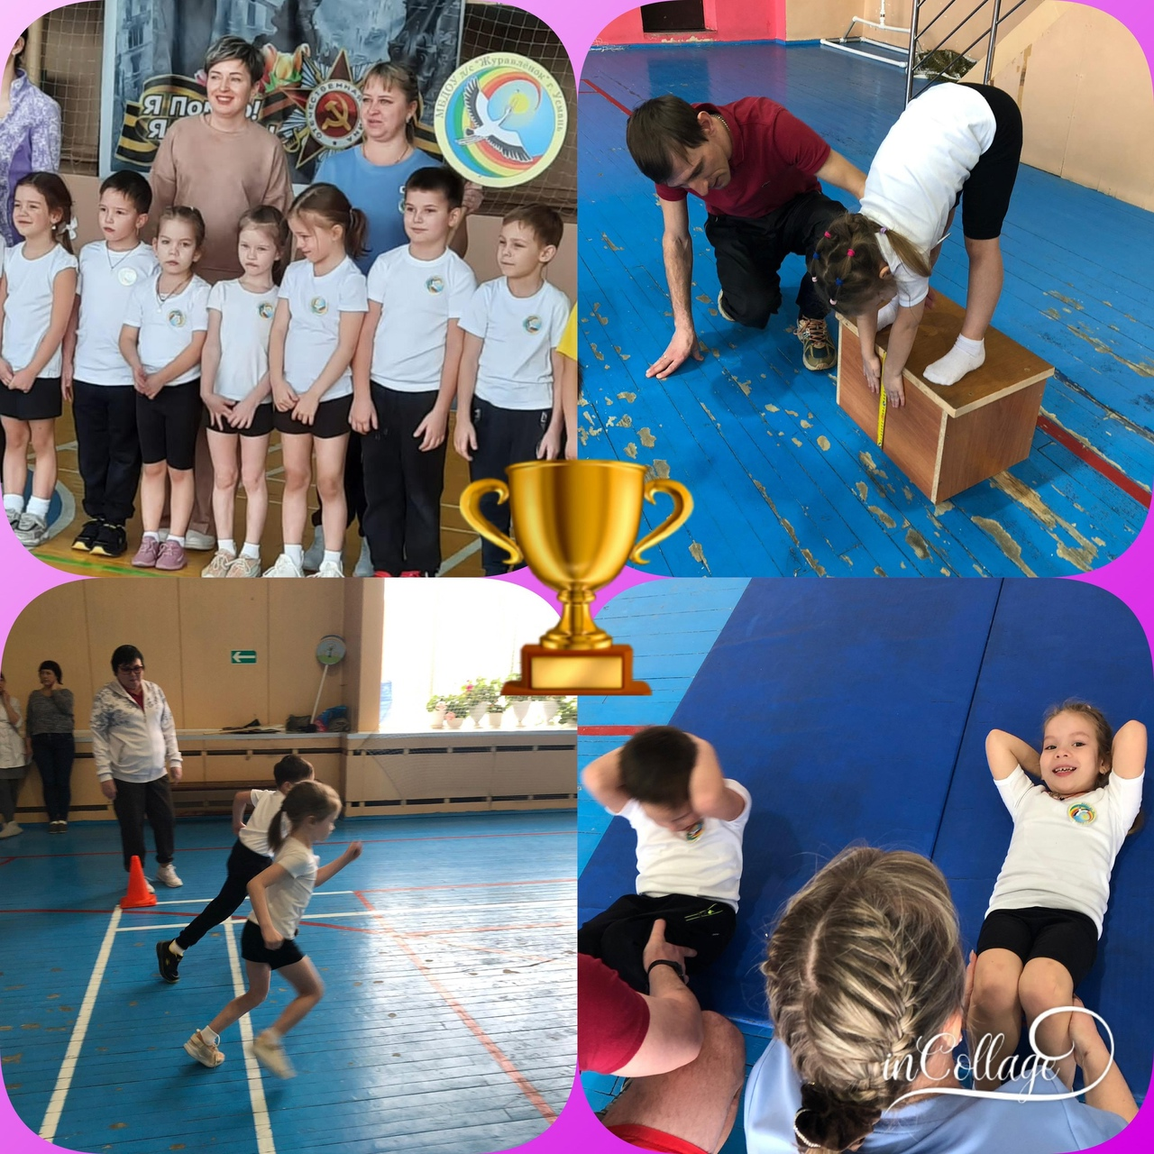

6 февраля 2024 года ребята детского сада «Журавленок» приняли участие в городском физкультурно- спортивном комплексе ГТО. Выполнение нормативов ВФСК ГТО вызвало настоящий соревновательный дух. Ребята смогли попробовать свои силы во многих видах испытаний. Все упражнения были ориентированы на возраст детей. Несмотря на строгие требования к выполнению тестов, ребята справились с заданиями, показав свою выносливость, быстроту и ловкость.

**Консультация для родителей: «Для чего нужно ГТО в дошкольном возрасте?»**

С 1 сентября 2014года, по поручению президента России, снова вводится физкультурный комплекс ГТО. Сдавать спортивные нормативы будут с шести лет. За хорошие результаты подросткам обещают знаки отличия, а также присвоение спортивных разрядов и званий. А с 2015 года, помимо результатов ЕГЭ, при поступлении в ВУЗы будут учитывать и результаты сдачи норм ГТО. Новая система предусматривает целых 11 возрастных групп. Теперь физические упражнения могут сдавать дети от 6 лет и даже 70-летние. То есть принять участие в новом комплексе ГТО сможет практически любой желающий и защите Родины. Почему ГТО стоит прививать, именно, начиная с дошколят? Физическое развитие ребенка – это, прежде всего двигательные навыки. Координацию движений определяют развитием мелкой и большой моторики. Именно в дошкольном возрасте закладывается основа для физического развития, здоровья и характера человека в будущем. Этот период детства характеризуется постепенным совершенствованием всех функций детского организма. Ребенок этого возраста отличается чрезвычайной пластичностью. Для развития координации движений сензитивным является старший дошкольный возраст. Именно в это время ребёнку следует приступать к занятиям гимнастикой, фигурным катанием, балетом и т. п. Этот период – период самого активного развития ребенка, в двигательном, так и в психическом развитии. С точки зрения же психологов, динамика физического развития неразрывно связана с психическим и умственным развитием. Комплекс состоит из следующих частей: Первая часть (нормативно-тестирующая) предусматривает общую оценку уровня физической подготовленности населения установленных нормативов с последующим награждением значками отличия комплекса. Вторая часть (спортивная) направленная на привлечение граждан к регулярным занятиям физической культурой и спортом с учётом возрастных групп населения с целью выполнения разрядных нормативов и получения массовых спортивных разрядов. Начинать подготовку к сдаче нормативов стоит начинать уже с детского сада — так, чтобы уже к начальной школе маленький человечек был готов к труду и обороне, по крайней мере, на своем уровне. И нормы ГТО 1 ступени могут стать для него той отправной точкой, которая приведет его к великим достижениям уже во взрослой жизни.